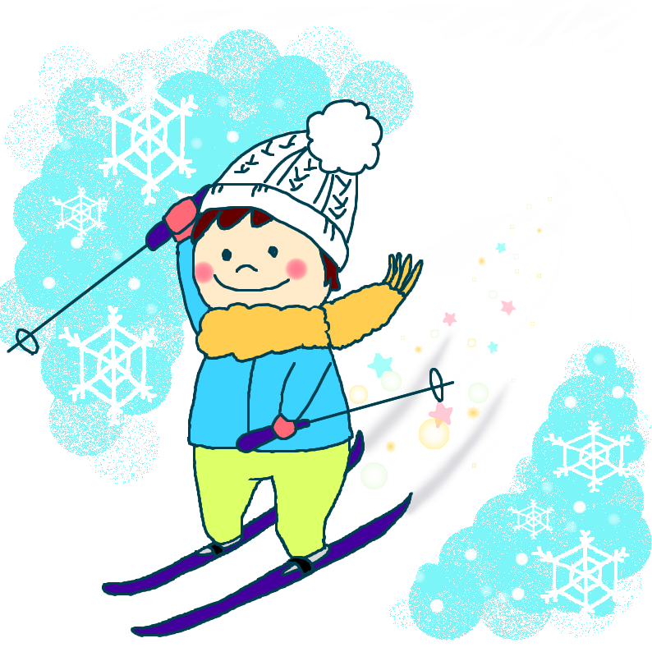

名前
所属先(学校名)
呼ばれたい名前

アルペンスキー合宿に持ってくるものチェックリスト
- アルペンスキー活動に適した服装
- 運動靴(ぬれても良いシューズ)
- 着替え
(長袖シャツ・長ズボン・ジャンパー・手袋・帽子)
- 上履き(スリッパでも可)
- 筆記用具(鉛筆・消しゴム・下敷き・鉛筆削り)
- 洗面用具
(歯ブラシ・歯磨き粉・コップ・タオル・携帯シャンプ・石鹸)
- タオル(大・小2枚くらい)
- 雨具(ぬれてもはじくものが良い)
- ナップザック(ぬれても良いもの)
- 健康保険証(写しでも可)
- 携帯ホッカイロ・替え靴下
- 水筒(ペットボトルカバーでも良い)
- ※自分専用のはし、カップ、茶碗あれば持参
- ※懐中電灯、ライトあれば持参
- ※アルペンスキー道具一式あれば持参
- ※アルペンスキーウェアー一式あれば持参
- ※飲み物・８日の昼食各自持参

時間 | 活動 | 場所 | 内容
8：00  8：05  9：30  9：35  9：45  10：00  10：30  11：00  11：30  12：00  12：30  15:40  15：50  16:00  17：00  17:30  18：00  18：30  19：30  19：40  20：00  21：00  22：00 | スタッフ・ボランティア集合  出発  蔵王青年自然の家到着  荷物移動  出会いの集い  伊達っ子の集い  レンタル品を取りに行き車に積む  スキー靴で雪上ゲーム  自然の家出発  ゲレンデ到着・昼食（弁当持参）  スキーオリエンテーション  アルペンスキー教室開始  スキープログラム終了  移動  打ち合わせ・振り返り  夜の集い  夕食  片付け  温泉に移動（神の湯）  ＜入浴＞  温泉出発  移動  レクリエーション  振り返り  消灯 | サトー商会  青年自然の家  各部屋  中央ホール  プレイルーム  体育館  広場  スキー場食堂  ファミリーゲレンデ  部屋  中央ホール  食堂  お風呂  部屋  部屋 | ボランティア集合確認  送迎者名：リーダー・いっちー  荷物は入り口(プレイルーム)  荷物担当：スタッフ全員  事務局は事務所にて手続き  指揮者：  班分け、グループルール  スキーレクチャー  スキー靴がきちんと自分にあっているかチェックする。その上で、板・靴を各自車に運ぶ。(  昼食持参）  靴のみ履く。  送迎者名：リーダー・いっちー  準備体操・オリエンテーション  板は車に積んだままにしておく。靴は元通りに返す。  今日の感想：  人数分のシーツを持ってくる。  シーツ担当：  送迎者名：リーダー  ※温泉に入らない者は、自然の家の入浴時間を守り各自入浴
時間 | 活動 | 場所 | 内容
6：00  7：00  7：30  8：00  8：25  8：45  9：00  12：00  12：30  15：30  15：40  16：00  16：30  17：00  18：00  19：30 | 起床  朝の集い  朝食  部屋掃除・片付け  荷物の移動  スキー運搬車出発  午前のスキーの部開始  昼食  午後のスキーの部開始  スキー終了  出発  振り返り  自然の家出発  日帰り温泉到着（神の湯）  温泉街ウォーク  仙台到着・解散 | 中央ホール  食堂  食堂  事務所 | 今日の目標：  シーツ・布団確認  全員分のシーツを返す。  シーツ担当：  荷物はまとめて事務所へ  スキーをすぐできる格好で出発。靴を履き車へ。  レンタル品全て返す。

参加者名簿 活動班
班名
№ | 氏名 | ﾈｰﾑ | 性別 | 学年 | 学校名 | 教室
1 | 佐藤 結 | ゆいゆい | 女 | ３ | 東北福祉大学
2 | 荒川 亜紀 | あっきー | 女 | ３ | 東北福祉大学
3 |  |  |  |  | 東北福祉大学
4 | 市橋 礼子 | いっちー | 女 | ２ | 伊達っ子実行委員会
5 | 阿部 寛行 | リーダー | 男 |  | 伊達っ子実行委員会
6
7
8
9
10

雪上体験ゲーム

アルペンスキー
＜初級者コース＞

＜中級者コース＞

＜上級者コース＞

レクリエーション

アルペンスキー
＜初級者コース＞

＜中級者コース＞

＜上級者コース＞

学校名 名前

